2024统编版一年级语文上册期末模拟试卷
班级 姓名 成绩
一、我会读，给拼音宝宝分类。（9分）
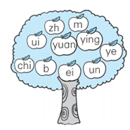
声母
韵母
整体认读音节

二、看图写字。（6分）
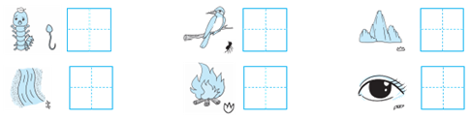
三、拼一拼，写一写。（16分）
hòu lái ɡōnɡ chǎnɡ shū běn xià yǔ

duì bǐ mǎ shànɡ yònɡ xīn huǒ shān

四、给加点字选择正确的读音。（填序号）（6分）
①shǔ ②shù
1.我非常喜欢学习数（ ）学这门学科。
2.数（ ）不清的雨点儿，从云彩里飘落下来。
①de ②dì
3.雪人大肚子一挺，他顽皮地（ ）说：“我就是冬天。”
4.萝卜长大了，老公公去地（ ）拔萝卜。
①zhǎnɡ ②chánɡ
5.猴子的尾巴长（ ）。
6.妈妈夸我长（ ）大了。
五、读句子，写出带点词的反义词。(4分)
例：哥哥穿了一条黑裤子和一件（白）上衣。
1.出门时，轻轻把门打（ ），还要记得关门。
2.太阳从（ ）边升起，从西边落下。
3.我的前面是小李，我的（ ）面是小王。
4.我们要明白什么事（ ），什么是错。
六、我会变魔术，加一笔变新字，再组词。（10分）
例：日--（白）--（白云） 米--（ ）--（ ）
木--（ ）--（ ） 十--（ ）--（ ）
人--（ ）--（ ） 二--（ ）--（ ）
七、照样子，写句子。（10分）
1.例：我是小学生。
_____________是_________________________________。
2.例：雨点儿从云彩里飘落下来了。
______________从_______________________________________。
3.我学会了下象棋。
_______________学会了______________________________。
4.大雁一会儿排成个“人”字，一会儿排成个“一”字。
妹妹一会儿_________________，一会儿_________________。
5.我爱五星红旗。
_______________爱______________________________。
八、读一读，选一选。（4分）
①谁知盘中餐，粒粒皆辛苦 ②小时不识月，呼作白玉盘
1.看到身边的同学不爱惜粮食，我们可以用（ ）诗句来劝诫他。
2.望着夜空中的一轮明月，让我想起了李白的诗句（ ）。
九、根据课文内容填空。（6分）
1.《明天要远足》中“我”要去______________________________。
2.猴子没有捞到月亮是因为月亮在__________________（什么地方）。
3.学了《四季》让我们知道了一年有____、_____、_____、______四个季节。
十、连一连。（3分）
解落三秋叶 莲叶何田田
江南可采莲 人来鸟不惊
春去花还在 能开二月花
十一、课内阅读，完成练习。（6分）

(一)秋天
天气凉了，树叶黄了，一片片叶子从树上落下来。
天空那么蓝，那么高。一群大雁往南飞，一会儿排成个“人”字，一会儿排成个“一”字。
啊!秋天来了!
1.短文一共有（ ）个自然段，第二自然段有（ ）句话。（2
分）
2.大雁往南飞，一会儿排成个（ ）字，一会儿拍成个（ ）字。（2分）
3.哪些景象说明了秋天来了（ ）（2分）
①燕子飞了 ②树叶变黄 ③鲜花盛开 ④大雁南飞
十二、课外阅读。（8分）
在秋天，我喜欢看着叶子从树上飘落。我看着动物们为冬天做准备。接着,当冬季来临之时，我望着雪花从天空中降下。
然后，我蜷缩在我的空心树里，梦见了春天……
1.故事的主人翁是（ ）。（2分）
①蝴蝶 ②小兔子 ③青蛙
2.尼古拉斯生活在（ ）。（2分）
①空心树里 ②树干上
3.给下面句子选择对应的图画。（3分）
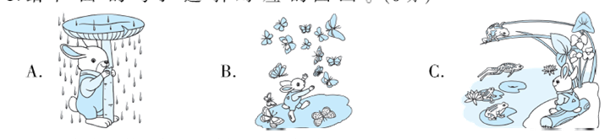
（1）我追逐着蝴蝶，蝴蝶也追逐着我。（ ）
（2）我喜欢观察池塘里的青蛙。（ ）
（3）当下雨的时候，我喜欢躲在伞菇下避雨。（ ）
十三、看图写话。不会写的字写拼音。(12分)
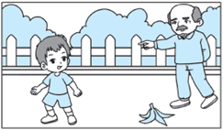

仔细观察图片，图中都有谁？他们在干什么？他们会说些什么？发挥想象说几句话。

参考答案
一、声母：zh m b
韵母：ui ei un
整体认读音节：yuan chi ying
二、虫 鸟 山 水 火 目
三、后来 工厂 书本 下雨 对比 马上 用心 火山
四、1.② 2.① 3.① 4.② 5.② 6.①
五、1.开 2.东 3.后 4.对
六、示例：米--（来）--（来自）
木--（禾）--（禾苗） 十--（土）--（土地）
人--（个）--（几个） 二--（工）--（工厂）
七、1.示例：小红 班长 2.示例：小狗 屋里跑出来
3.示例：我 唱歌 4.示例：唱歌 跳舞 5.示例：我 妈妈
八、1.① 2.②
九、1大海边 2天上 3夏、夏、秋、冬
十、解落三秋叶 莲叶何田田
江南可采莲 人来鸟不惊
春去花还在 能开二月花
十一、1.三 两 2.人 一 3.②④
十二、1.B 2.A 3.(1)B (2)C (3)A
十三、略

